ORMAN AMENAJMANI ARAZİ UGULMA PROGRAMI
ARAZİ ÖNCESİ
- Katılımcı öğrenci, akademisyen ve meslektaş sayısının belirlenmesi
- Katılımcı sayısına göre araç temini
- Örnekleme alanlarının GPS ile belirlenmesi
- Ahşap kazıkların çakılması
- Örnekleme alanlarının altlıklara işlenmesi (topoğrafik harita+hava fotoğrafı+meşçere haritası+uydu görüntüsü)
- GPS kontrol(sayı, pil…)
- Çanta kontrol (ip kontrol, karne sayısı…)
- Baret
10) Yağmurluk
11) Megafon
ARAZİ GÜNÜ BAŞLANGIÇTA YAPILACAKLAR
- Hakim bir noktada ders sorumlularının konuşması(selamlama-meslektaşlara teşekkür- Şubat karlı olduğu için gelemedik, yani önce arazi sonra büro olmalıydı)
- İş sağlığı ve iş güvenliğinin önemi vurgulanacak
- Engelli veya sağlığı nedeniyle yürüyemeyecek öğrencilerle görüşülmesi
- Saat 12-13 arası iş bitimi, yemek molası, kampüse hareket duyurusu
- Grup ve yöneticilerin bir araya gelmesi
- GPS okuma, örnekleme alanına varma ve merkezin bulunması
- Noktaya gidişlerde fonksiyon, işletme amacı, meşçere tipi ayrımlarına dikkat edilmesi
- Yoklamanın otobüslerde alınması
- Her grubun en az 2 örnek alanın alınması
- Dönüşte diğer gruplardan benzer meşcere tipine ait envanter karnelerinin de alınarak “en az bir meşcere tipi” için 13 ve 18 nolu tablonun oluşturulması ve ödev dosyasına konulması

NO | X | Y
1 | 537158 | 4502358
2 | 537187 | 4502405
3 | 537220 | 4502334
4 | 537273 | 4502415
5 | 537211 | 4502502
6 | 537161 | 4502567
7 | 537133 | 4502585
8 | 537146 | 4502631
9 | 537015 | 4502731
10 | 536968 | 4502710
11 | 536955 | 4502567
12 | 536903 | 4502543
13 | 536879 | 4502532
14 | 536813 | 4502598
15 | 536778 | 4502628
16 | 536719 | 4502650
NO | X | Y
17 | 536662 | 4502678
18 | 536629 | 4502749
19 | 536587 | 4502714
20 | 536516 | 4502696
21 | 536477 | 4502664
22 | 536446 | 4502623
23 | 536247 | 4502665
24 | 536218 | 4502702
25 | 536205 | 4502732
26 | 536154 | 4502730
27 | 536117 | 4502676
28 | 536169 | 4502645
29 | 536142.4 | 4502602
30 | 536160.9 | 4502553
31 | 536081.6 | 4502545
32 | 536026 | 4502571

ARAZİDE YAPILACAK İŞLER (ÖĞRENCİ)
- Kahvaltı kesinlikle yapılmalıdır. Su ihtiyacı önceden temin etmelidir.
- Arazide kösele ve topuklu ayakkabı giyilmemelidir.
- Grup başkanları gerekli malzemeyi araştırma görevlisinden tutanak karşısında almalıdır.
- Arazi çantasında GPS, harita, çap ölçer, boy ölçer, kabuk ölçer, burgu,ip, tebeşir olup olmadığını kontrol ediniz.
- Hareket Orman Fakültesi önünden saat 8 30’da yapılacaktır.
- Otobüsten indiğiniz noktada ders sorumlusunu dinleyiniz.
- Örnekleme alanına hareket etmeden harita ve hava fotoğrafında nerede olduğunuzu kontrol ediniz ve GPS uygulamasına başlayınız.
- Örnekleme alanına gelirken hangi noktalarda meşçere tiplerinin değiştiğini not ediniz.
- Örnekleme alanın yerine karar veriniz ve kontrol için çevreyi gözlemleyiniz.
- Meşçere tipine karar verdiyseniz, örnekleme alanı büyüklüğünü belirleyiniz.
- Örnekleme alanı daire olduğu için
3 (%71+) kapalılıkta 400 m² ( 11.28 m. yarıçaplı ip)
2 (%41-70) “ 600 “ 13.82 “ “
1 (%11-40) “ 800 “ 15.96 “ “ ile çalışınız. Eğimi dikkate alınız.
- Örnekleme alanında saat yönünde çalışınız.
- Örnekleme alanı içinde kalan ve göğüs çapı 7.9 cm’den fazla olan tüm ağaçların çapını ölçünüz(ağaç serveti hesabı için). Çapı ölçülecek ağaçlara numara veriniz ve numaraların merkeze bakmasını sağlayınız(sonraki kontroller için)
- Çap ölçülürken ağaç türü, kalite ve silvikültürel duruma karar veriniz.
Ağaç türü kodlarını unutmayınız. Çz=1, Çk=2, Çs=3, G=4, L=5,Kn=21,Kz=24 gibi
Kaliteye karar verirken; gövde boyunun ibrelilerde 1/3’üne kadar, yapraklılarda 4-8 m. lik kısmı değerlendirilecektir.
- Düzgün gövdeli, daire kesitli, dalsız veya az dallı ağaçlar(I. sınıf tomruk verebilecekler)
- Hafif eğri ve dallı, kesit yüzeyi daireden farklı veya hafif buruk ağaçlar(II. sınıf tomruk verebilecekler)
- Çok eğri ya da çok dallı veya çok buruk ağaçlar(kısmen III. sınıf tomruk ve daha çok sanayi odunu verebilecekler)
- Fena şekilli ve hiçbir suretle tomruk üretimine elverişli olmayan ağaçlar( kısmen sanayi odunu, özellikle lif ve yonga sanayinde ve yakacak verebilecekler)
15)- Örnekleme alanındaki ağaçlar silvikültürel yönden 3 grupta incelenir.
İlk 10 yılda ormanda kalması gereken ağaçlar 1,
İlk 10 yılda ormandan çıkarılması gerekli ağaçlar 2,
Dikili kuru ve devrik ağaçlar ile yaşamını sürdüremeyecek ağaçlar(tepesi kuru, yatık, gövdesi çürük ya da kovuk, böcekli, mantarlı) 3 olarak karneye işlenir.
- Meşçerenin yaşını bulmak için orta ağaçlardan 2 tanesine burgu atılır. Bulunan yaşa 1.30 yaşı ilave edilir.
- Dikili kabuklu gövde hacım tablosunu hazırlamak için merkeze yakın en az 2 ağaçta çap ve boy ölçülür(kusurlu gövdeler seçilmez).
- Hacım artım tablosu düzenlemek için en az 3 ağaçta ilk 10 yıllık halka kalınlığı ve çift kabuk kalınlığı ölçülür).
- Bonitet tayini için hakim durumdaki 2-3 ağaçta yaş ve üst boy ölçülür.
- Örnekleme alanına ve çevresine ait meşçere özellikleri yanında, gençlik durumu, sosyal baskı, silvikültürel durum gibi ek bilgiler yazılır.
- Bir örnekleme alanından diğerine giderken orman fonksiyonu ve meşçere özellikleri hakkındaki bilgiler de karneye ilave edilir.

Prof. Dr. Emin Zeki BAŞKENT

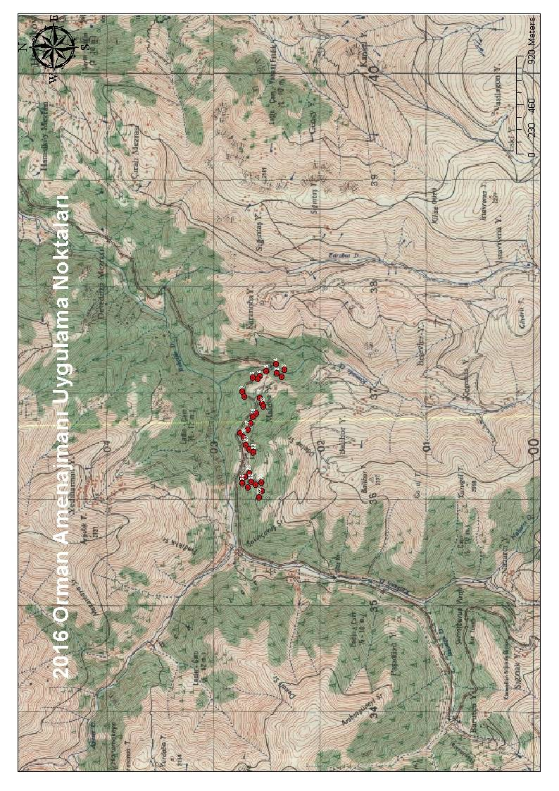
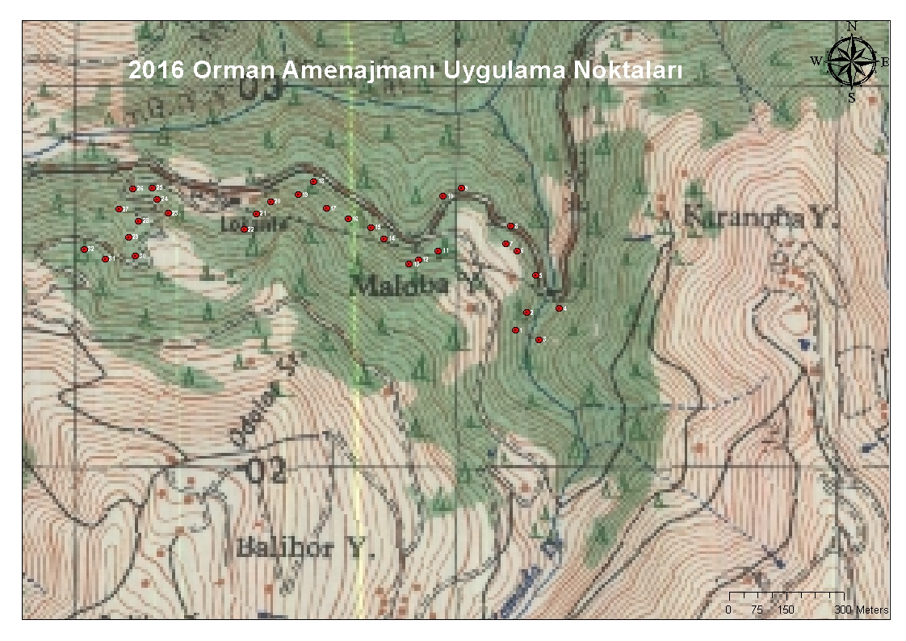
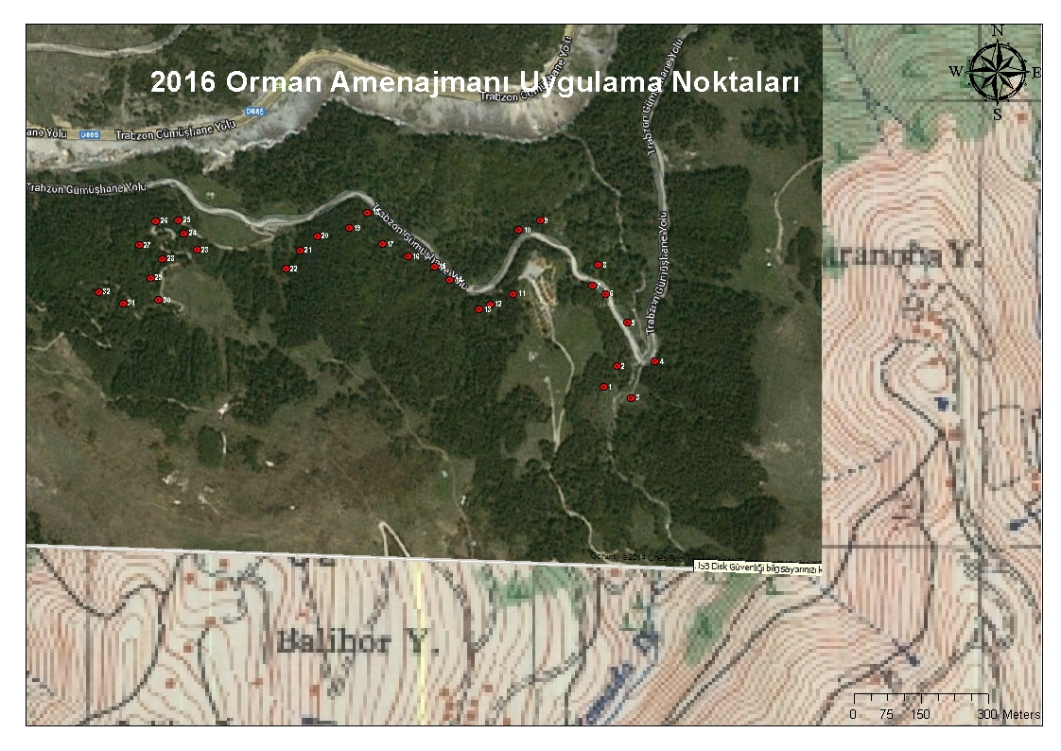
Deneme Alanı Karnesi - 2016
Böl.Müd.Adı |  |  |  |  |  | Örnekleme Alanı Büyüklüğü (m²) |  |  | Hektara Çevirme Katsayısı |  |  |  | Örnekleme Alanı Tipi |  |  |  |  |  |  | Meşcere Tipi Sembolü |  |  |  |  |  |  | Pafta No
İşl.Müd.Adı
Plan.Birimi Adı |  |  |  |  |  |  |  |  |  |  |  |  | Geçici |  |  | Devamlı |  |  |  |  |  |  |  |  |  |  | Örnekleme Alanı No
AA- Mülkiyet |  |  |  |  |  | Kökeni/  Oluşumu | Kalitesi | Silvikül. Durum |  | Çift Kab. Kalın. | 10 Halka Geniş. | 1 cm deki Halka Sayısı |  | Ağaç Boyu |  |  | Hakim Ağaç  Boyu | Tepe Başlangıç  Yüksekliği |  |  | Tepe genişliği | Bölme No |  |  |  | CA |  | X
Ağaç Sıra No | Ağ. Tür Kodu | d_{1,30} Çapı |  | Yaş | Müdahale Durumu |  |  |  |  |  |  |  |  |  |  |  |  |  |  |  |  |  |  |  |  | CB |  | Y
 |  |  |  |  |  |  |  |  |  |  |  |  |  |  |  |  |  |  |  |  |  |  |  |  |  | CC |  | Z
BA | BB | BC |  | BD | BE | BF | BG | BH |  | BI | BJ | BK |  | BL |  |  | BM | BN |  |  | BO | BR
1 |  |  |  |  |  |  |  |  |  |  |  |  |  |  |  |  |  |  |  |  |  | CD | Üst Ölü Örtü (gr.)
2 |  |  |  |  |  |  |  |  |  |  |  |  |  |  |  |  |  |  |  |  |  | CE | Alt Ölü Örtü (gr.)
3 |  |  |  |  |  |  |  |  |  |  |  |  |  |  |  |  |  |  |  |  |  | CF | Ölü İbre Oranı (%)
4 |  |  |  |  |  |  |  |  |  |  |  |  |  |  |  |  |  |  |  |  |  | CG | Kesim Artıkları Oranı(%)
5 |  |  |  |  |  |  |  |  |  |  |  |  |  |  |  |  |  |  |  |  |  | AB- Orman Formu
6
7 |  |  |  |  |  |  |  |  |  |  |  |  |  |  |  |  |  |  |  |  |  | AC- Diri Örtü |  |  |  |  |  |  | Örtüş-Bolluk |  |  | Tür Sayısı |  |  |  | Boy (cm)
8 |  |  |  |  |  |  |  |  |  |  |  |  |  |  |  |  |  |  |  |  |  | Çalı Katı
9 |  |  |  |  |  |  |  |  |  |  |  |  |  |  |  |  |  |  |  |  |  | Ot Katı
10 |  |  |  |  |  |  |  |  |  |  |  |  |  |  |  |  |  |  |  |  |  | AD- Meşcerede Müdahale Durum
11 |  |  |  |  |  |  |  |  |  |  |  |  |  |  |  |  |  |  |  |  |  | AE- Gençlik Durumu
12 |  |  |  |  |  |  |  |  |  |  |  |  |  |  |  |  |  |  |  |  |  | Gençlik Durumu < 1 m
13 |  |  |  |  |  |  |  |  |  |  |  |  |  |  |  |  |  |  |  |  |  | Gençlik Durumu > 1 m
14 |  |  |  |  |  |  |  |  |  |  |  |  |  |  |  |  |  |  |  |  |  | Gençlikte Yaşam Gücü
15 |  |  |  |  |  |  |  |  |  |  |  |  |  |  |  |  |  |  |  |  |  | Meşcere Kuruluşu
16 |  |  |  |  |  |  |  |  |  |  |  |  |  |  |  |  |  |  |  |  |  | AF-Tür Karışımı
17 |  |  |  |  |  |  |  |  |  |  |  |  |  |  |  |  |  |  |  |  |  | AG- Kapalılık
18 |  |  |  |  |  |  |  |  |  |  |  |  |  |  |  |  |  |  |  |  |  | AH- Tabakalılık
19 |  |  |  |  |  |  |  |  |  |  |  |  |  |  |  |  |  |  |  |  |  | AI- Meşcere Oluşumu
20 |  |  |  |  |  |  |  |  |  |  |  |  |  |  |  |  |  |  |  |  |  | AJ- Beklenen Orman Fonk.
21 |  |  |  |  |  |  |  |  |  |  |  |  |  |  |  |  |  |  |  |  |  | AK- Özellikli Yerler
22 |  |  |  |  |  |  |  |  |  |  |  |  |  |  |  |  |  |  |  |  |  | AL- Kor.Değ. Yük.Ormanlar
23 |  |  |  |  |  |  |  |  |  |  |  |  |  |  |  |  |  |  |  |  |  | AN- Silvi. Müd. Öncelik
24 |  |  |  |  |  |  |  |  |  |  |  |  |  |  |  |  |  |  |  |  |  | AO- Silvi. Müd. Şekli
25 |  |  |  |  |  |  |  |  |  |  |  |  |  |  |  |  |  |  |  |  |  | AP- Odun Dışı Orm. Ürün
26 |  |  |  |  |  |  |  |  |  |  |  |  |  |  |  |  |  |  |  |  |  | AR- Süksesyon Aşaması
27 |  |  |  |  |  |  |  |  |  |  |  |  |  |  |  |  |  |  |  |  |  | Diğer Gözlemler
28 |  |  |  |  |  |  |  |  |  |  |  |  |  |  |  |  |  |  |  |  |  | AS- Yaban Hayvanı Gösterge Türe Ait Gözlemler
29 |  |  |  |  |  |  |  |  |  |  |  |  |  |  |  |  |  |  |  |  |  | AT- Yaban Hayvanı Gösterge Türünü Tehdit eden faktör
30 |  |  |  |  |  |  |  |  |  |  |  |  |  |  |  |  |  |  |  |  |  | AU- Ölü Ağaç
31 |  |  |  |  |  |  |  |  |  |  |  |  |  |  |  |  |  |  |  |  |  | Tip
32 |  |  |  |  |  |  |  |  |  |  |  |  |  |  |  |  |  |  |  |  |  | Çap
33 |  |  |  |  |  |  |  |  |  |  |  |  |  |  |  |  |  |  |  |  |  | Boy
34 |  |  |  |  |  |  |  |  |  |  |  |  |  |  |  |  |  |  |  |  |  | AV- Tür ve Otlatma Derecesi
35 |  |  |  |  |  |  |  |  |  |  |  |  |  |  |  |  |  |  |  |  |  | AY- Gözlenen Yaban Hayvanları
36
37
38 |  |  |  |  |  |  |  |  |  |  |  |  |  |  |  |  |  |  |  |  |  | Not:
39
40
41 |  |  |  |  |  |  |  |  |  |  |  |  |  |  |  |  |  |  |  |  |  | Ölçmeyi Yapan ve İmza
42
43
44
45 |  |  |  |  |  |  |  |  |  |  |  |  |  |  |  |  |  |  |  |  |  | Ölçme Tarihi / / 2016
46 |  |  |  |  |  |  |  |  |  |  |  |  |  |  |  |  |  |  |  |  |  | İPTAL

Böl.Müd.Adı |  |  |  |  |  | Örnekleme Alanı Büyüklüğü (m²) |  |  | Hektara Çevirme Katsayısı |  |  |  | Örnekleme Alanı Tipi |  |  |  |  |  |  | Meşcere Tipi Sembolü |  |  |  |  |  |  | Pafta No
İşl.Müd.Adı
Plan.Birimi Adı |  |  |  |  |  |  |  |  |  |  |  |  | Geçici |  |  | Devamlı |  |  |  |  |  |  |  |  |  |  | Örnekleme Alanı No
AA- Mülkiyet |  |  |  |  |  | Kökeni/  Oluşumu | Kalitesi | Silvikül. Durum |  | Çift Kab. Kalın. | 10 Halka Geniş. | 1 cm deki Halka Sayısı |  | Ağaç Boyu |  |  | Hakim Ağaç  Boyu | Tepe Başlangıç  Yüksekliği |  |  | Tepe genişliği | Bölme No |  |  |  | CA |  | X
Ağaç Sıra No | Ağ. Tür Kodu | d_{1,30} Çapı |  | Yaş | Müdahale Durumu |  |  |  |  |  |  |  |  |  |  |  |  |  |  |  |  |  |  |  |  | CB |  | Y
 |  |  |  |  |  |  |  |  |  |  |  |  |  |  |  |  |  |  |  |  |  |  |  |  |  | CC |  | Z
BA | BB | BC |  | BD | BE | BF | BG | BH |  | BI | BJ | BK |  | BL |  |  | BM | BN |  |  | BO | BR
1 |  |  |  |  |  |  |  |  |  |  |  |  |  |  |  |  |  |  |  |  |  | CD | Üst Ölü Örtü (gr.)
2 |  |  |  |  |  |  |  |  |  |  |  |  |  |  |  |  |  |  |  |  |  | CE | Alt Ölü Örtü (gr.)
3 |  |  |  |  |  |  |  |  |  |  |  |  |  |  |  |  |  |  |  |  |  | CF | Ölü İbre Oranı (%)
4 |  |  |  |  |  |  |  |  |  |  |  |  |  |  |  |  |  |  |  |  |  | CG | Kesim Artıkları Oranı(%)
5 |  |  |  |  |  |  |  |  |  |  |  |  |  |  |  |  |  |  |  |  |  | AB- Orman Formu
6
7 |  |  |  |  |  |  |  |  |  |  |  |  |  |  |  |  |  |  |  |  |  | AC- Diri Örtü |  |  |  |  |  |  | Örtüş-Bolluk |  |  | Tür Sayısı |  |  |  | Boy (cm)
8 |  |  |  |  |  |  |  |  |  |  |  |  |  |  |  |  |  |  |  |  |  | Çalı Katı
9 |  |  |  |  |  |  |  |  |  |  |  |  |  |  |  |  |  |  |  |  |  | Ot Katı
10 |  |  |  |  |  |  |  |  |  |  |  |  |  |  |  |  |  |  |  |  |  | AD- Meşcerede Müdahale Durum
11 |  |  |  |  |  |  |  |  |  |  |  |  |  |  |  |  |  |  |  |  |  | AE- Gençlik Durumu
12 |  |  |  |  |  |  |  |  |  |  |  |  |  |  |  |  |  |  |  |  |  | Gençlik Durumu < 1 m
13 |  |  |  |  |  |  |  |  |  |  |  |  |  |  |  |  |  |  |  |  |  | Gençlik Durumu > 1 m
14 |  |  |  |  |  |  |  |  |  |  |  |  |  |  |  |  |  |  |  |  |  | Gençlikte Yaşam Gücü
15 |  |  |  |  |  |  |  |  |  |  |  |  |  |  |  |  |  |  |  |  |  | Meşcere Kuruluşu
16 |  |  |  |  |  |  |  |  |  |  |  |  |  |  |  |  |  |  |  |  |  | AF-Tür Karışımı
17 |  |  |  |  |  |  |  |  |  |  |  |  |  |  |  |  |  |  |  |  |  | AG- Kapalılık
18 |  |  |  |  |  |  |  |  |  |  |  |  |  |  |  |  |  |  |  |  |  | AH- Tabakalılık
19 |  |  |  |  |  |  |  |  |  |  |  |  |  |  |  |  |  |  |  |  |  | AI- Meşcere Oluşumu
20 |  |  |  |  |  |  |  |  |  |  |  |  |  |  |  |  |  |  |  |  |  | AJ- Beklenen Orman Fonk.
21 |  |  |  |  |  |  |  |  |  |  |  |  |  |  |  |  |  |  |  |  |  | AK- Özellikli Yerler
22 |  |  |  |  |  |  |  |  |  |  |  |  |  |  |  |  |  |  |  |  |  | AL- Kor.Değ. Yük.Ormanlar
23 |  |  |  |  |  |  |  |  |  |  |  |  |  |  |  |  |  |  |  |  |  | AN- Silvi. Müd. Öncelik
24 |  |  |  |  |  |  |  |  |  |  |  |  |  |  |  |  |  |  |  |  |  | AO- Silvi. Müd. Şekli
25 |  |  |  |  |  |  |  |  |  |  |  |  |  |  |  |  |  |  |  |  |  | AP- Odun Dışı Orm. Ürün
26 |  |  |  |  |  |  |  |  |  |  |  |  |  |  |  |  |  |  |  |  |  | AR- Süksesyon Aşaması
27 |  |  |  |  |  |  |  |  |  |  |  |  |  |  |  |  |  |  |  |  |  | Diğer Gözlemler
28 |  |  |  |  |  |  |  |  |  |  |  |  |  |  |  |  |  |  |  |  |  | AS- Yaban Hayvanı Gösterge Türe Ait Gözlemler
29 |  |  |  |  |  |  |  |  |  |  |  |  |  |  |  |  |  |  |  |  |  | AT- Yaban Hayvanı Gösterge Türünü Tehdit eden faktör
30 |  |  |  |  |  |  |  |  |  |  |  |  |  |  |  |  |  |  |  |  |  | AU- Ölü Ağaç
31 |  |  |  |  |  |  |  |  |  |  |  |  |  |  |  |  |  |  |  |  |  | Tip
32 |  |  |  |  |  |  |  |  |  |  |  |  |  |  |  |  |  |  |  |  |  | Çap
33 |  |  |  |  |  |  |  |  |  |  |  |  |  |  |  |  |  |  |  |  |  | Boy
34 |  |  |  |  |  |  |  |  |  |  |  |  |  |  |  |  |  |  |  |  |  | AV- Tür ve Otlatma Derecesi
35 |  |  |  |  |  |  |  |  |  |  |  |  |  |  |  |  |  |  |  |  |  | AY- Gözlenen Yaban Hayvanları
36
37
38 |  |  |  |  |  |  |  |  |  |  |  |  |  |  |  |  |  |  |  |  |  | Not:
39
40
41 |  |  |  |  |  |  |  |  |  |  |  |  |  |  |  |  |  |  |  |  |  | Ölçmeyi Yapan ve İmza
42
43
44
45 |  |  |  |  |  |  |  |  |  |  |  |  |  |  |  |  |  |  |  |  |  | Ölçme Tarihi / / 2016
46 |  |  |  |  |  |  |  |  |  |  |  |  |  |  |  |  |  |  |  |  |  | İPTAL

Ek. 1.1 Deneme Alanı Karnesinin Kullanılan Kodlar ve Açıklamaları
AA- Mülkiyet | 1. OGM | AJ- Beklenen Orman Fonksiyonu |  | AK- Özellikli Yerler
AA- Mülkiyet | 2. Milli Parklar | 100 | Ekonomik Fonksiyonlar |  |  | 1.Anıt meşcere
AA- Mülkiyet | 3. Özel | 110 | Odun Hammaddesi Üretimi |  |  | 2.Anıt ağaç
AA- Mülkiyet | 4. Köy Tüzel Kişilik | 120 | Odun Dışı Ürünlerin Üretimi |  |  | 3.Anıt mezar
AA- Mülkiyet | 5. Belediye | 121 | Bitkisel Ürünler |  |  | 4.Kum ve çakıl ocağı
AA- Mülkiyet | 6. Üniversite/Araştırma Ormanı | 122 | Hayvansal Ürünler |  |  | 5.Mağara
AA- Mülkiyet | 7. Sorunlu | 123 | Su ve Mineraller |  |  | 6.Orman fidanlığı
AA- Mülkiyet | 8. İzin İrtifak Hakkı | 200 | Ekolojik Fonksiyonlar |  |  | 7.Şelale
AA- Mülkiyet | 9. Kiralanmış | 210 | Av Koruma-Üretme |  |  | 8.Taş Ocağı
AA- Mülkiyet | 10. Diğer | 220 | Baraj, Göl, İçme Suyu Kaynağı, Sulak Alan Koruma |  |  | 9.Diğer
AB- Orman Formu | 10. Aynı yaşlı | 230 | Çığ Önleme | AN- Silvikültürel Müdahale Önceliği
AB- Orman Formu | 20. Değişik yaşlı | 240 | Doğa Koruma, Doğal Rezerv Alanları |  |  | 0. Acil Değil
AB- Orman Formu | 30. Baltalık | 250 | Erozyonu Önleme |  |  | 1. Acil
AB- Orman Formu | 31. Korulu baltalık | 260 | Gürültü Önleme | AO- Silvikültürel Müdahale Şekli
AB- Orman Formu | 32. Bozuk baltalık | 270 | Heyelan Önleme |  |  | 10. Gençleştirme
AB- Orman Formu | 33. Tıraşlama işletilen baltalık | 280 | İklim Koruma |  |  | 11. Doğal gençleştirme
AB- Orman Formu | 34. Seçme işletilen baltalık | 290 | Kirliliği Önleme |  |  | 12. Yapay gençleştirme
AB- Orman Formu | 40. Devamlı orman | 300 | Nehir/Dere Koruma |  |  | 20. Bakım
AC-Diri Örtü Örtüşü | r. Ender rastlanan birey | 310 | Sel, Taşkın Önleme |  |  | 30. Koruya tahvil
AC-Diri Örtü Örtüşü | +. Serpili vaziyette, örtüşü pek düşük | 320 | Sis Koruma |  |  | 40. Ağaçlandırma
AC-Diri Örtü Örtüşü | 1. %5’ten daha az örtüşe sahip | 330 | Su Koruma |  |  | 50. İyileştirme
AC-Diri Örtü Örtüşü | 2. %5-25 arasında örtüşe sahip | 340 | Su, İçme Suyu Ve Sulama Suyu Üretimi | AP- Odun Dışı Orman Ürünü
AC-Diri Örtü Örtüşü | 3. %25-50 arasında örtüşe sahip | 350 | Sulak Alan Koruma (Lagün, Kıyı Ormanları |  |  | - Ada Çay
AC-Diri Örtü Örtüşü | 4. %50-75 arasında örtüşe sahip | 360 | Toprak Koruma |  |  | - Balıklar
AC-Diri Örtü Örtüşü | 5. %75-100 arasında örtüşe sahip | 370 | Turba, Kumul |  |  | - Biberiye
Müdahale Durumu |  | 380 | Yaban Hayatı Koruma |  |  | - Buhur
AD- Meşcerede |  | 390 | Yetişme Yeri Kötü Alanlar |  |  | - Ceviz Meyvesi
10. İnsan Müdahalesi | 11. Kesim yok | 400 | Yol Koruma |  |  | - Çakıl
10. İnsan Müdahalesi | 12. Kesilmiş yaşlı kütükler mevcut | 500 | Sosyo-Kültürel Fonksiyonlar |  |  | - Çam Balı
10. İnsan Müdahalesi | 13. Patika yol var | 510 | Alpin Zonundaki Ormanlar |  |  | - Çam Fıstığı
10. İnsan Müdahalesi | 14. Avlanma belirtileri var | 520 | Anıt Ormanlar, Anıt Ağaçlar, Bakir Ormanlar, Şelale, Mağara, Mezar |  |  | - Defne Yaprağı
10. İnsan Müdahalesi | 15. Tarımsal faaliyetler var | 530 | Arboretum Araştırma Ormanları |  |  | - Ihlamur Çiçeği
10. İnsan Müdahalesi | 16. Odun dışı ürün üretim belirtileri var | 540 | Arıcılık Alanları |  |  | - Kardelen
10. İnsan Müdahalesi | 17. Yaprak yararlanması | 550 | Bilimsel Fonksiyonlu Ormanlar |  |  | - Katran
10. İnsan Müdahalesi | 18. Diğer | 560 | Deniz Tuzu Kontrol Ormanı |  |  | - Kekik
20. Doğal Müdahale | 21. Böcek ve mantar | 570 | Enerji Yapıları |  |  | - Kestane Meyvesi
20. Doğal Müdahale | 22. Yangın | 580 | Estetik Fonksiyonlu (Görsel Kalite) Ormanlar |  |  | - Kum
20. Doğal Müdahale | 23. Rüzgar, kar devriği | 590 | Fakülte Araştırma Ormanları |  |  | - Kuşlar
20. Doğal Müdahale | 24. Dikili kuru | 600 | Fay Hatları |  |  | - Laden
20. Doğal Müdahale | 25. Devrik | 610 | Gen Kaynakları (Tohum Meşceresi, Tohum Bahçesi) |  |  | - Maden
20. Doğal Müdahale | 26. Kovuk ağaç | 620 | Ilıcalar |  |  | - Mahlep
20. Doğal Müdahale | 27. Diğer | 630 | Jeolojik Oluşumlar |  |  | - Mantar
BE-Tek Ağaçta |  | 640 | Jeotermal Enerji Kaynakları |  |  | - Mazı
10. İnsan Müdahalesi | 10. Müdahale yok | 650 | Mağaralar |  |  | - Memeli Yaban Hayatı
10. İnsan Müdahalesi | 11. Çıra | 660 | Milli Parklar |  |  | - Meyan Kökü
10. İnsan Müdahalesi | 12. Kök boğma | 670 | Orman Araştırma Ormanları |  |  | - Nane
10. İnsan Müdahalesi | 13. Yaprak yararlanması | 680 | Otlatma Amaçlı Ormanlar |  |  | - Palamut
10. İnsan Müdahalesi | 14. Diğer | 690 | Özel Çevre Bölgesi |  |  | - Petrol
20. Doğal Müdahale | 21. Böcek | 700 | Özel Korumalı Alanlar |  |  | - Reçine
20. Doğal Müdahale | 22. Fırtına | 710 | Rekreasyon Ormanları |  |  | - Sığla Yağı
20. Doğal Müdahale | 23. Kar | 711 | A Tipi Çadır, Bungalov, Karavan |  |  | - Siklamen
20. Doğal Müdahale | 24. Liken oluşumu | 712 | B Tipi Kent Civarı |  |  | - Su
20. Doğal Müdahale | 25. Mantar | 713 | C Tipi Yerel Günü Birlik |  |  | - Sumak
20. Doğal Müdahale | 26. Yangın | 720 | Rüzgar Perdesi Ormanı |  |  | - Taflan
20. Doğal Müdahale | 27. Diğer | 730 | Savunma Fonksiyonlu Ormanlar |  |  | - Taş
AE- Gençlik Durumu  Yaşam Gücü |  | 740 | SİT Alanları (Doğal, Kültürel) |  |  | - Tavşan Memesi
AE- Gençlik Durumu  Yaşam Gücü | 1.Çok iyi | 750 | Spor Alanları (Rafting, Traking, Çim Kayağı, Avcılık) |  |  | - Tohum
AE- Gençlik Durumu  Yaşam Gücü | 2. İyi | 760 | Stepe Geçiş Zonundaki Ormanlar |  |  | - Yemlik Yaprak, Ot
AE- Gençlik Durumu  Yaşam Gücü | 3. Orta | 770 | Tabiatı Koruma Alanları |  |  | - Diğer
AE- Gençlik Durumu  Yaşam Gücü | 4. Zayıf | 780 | Tahsisli Alanlar (Maden İşletmesi, Turizm, Su Ürünleri Ve Diğer) | AR- Süksesyon Aşaması (Meşcerede)
Miktar | 1. Yeterli | 790 | Telefon Hatları |  |  | - Başlangıç
Miktar | 2. Orta | 800 | Toplum Sağlığı Ormanları |  |  | - Göç
Miktar | 3. Zayıf | 810 | Turizm Amaçlı Ormanlar (Yayla Turizmi, Eko Turizm) |  |  | - Yerleşme
AF- Karışım | 1. Saf >%90 | 820 | Turizm Bölgesi |  |  | - Rekabet
AF- Karışım | 2. Münferit dağılıyorsa %10-90 | 830 | Yangın Önleme Ormanı |  |  | - Reaksiyon
AF- Karışım | 3. Küçük grup | 840 | Yüksek Koruma Değerine Sahip Ormanlar |  |  | - Klimaks (son denge)
AF- Karışım | 4. Grup ve Şerit | AL- Koruma Değeri Yüksek Ormanlar
AG- Kapalılık | 0-1 arasında ondalıklı yazılacak | 0. Tespit edilemedi |  | Koordinat |  |  |  | CA- X-UTM enlem koordinat
AH-Tabakalılık | 1. Tek tabakalı | 1. Biyolojik çeşitlilik açısından önem arz eden (Endemik, tehlike  altında, gibi) küresel, bölgesel ve ulusal öneme sahip orman  alanları |  |  |  |  |  | CB-Y-UTM boylam koordinatı
AH-Tabakalılık | 2. İki tabakalı |  |  |  |  |  |  | CC-Z- Yükseltisi
AH-Tabakalılık | 3. Çok tabakalı |  |  | BH- Silvikültürel Durum |  |  |  |  | 1.Kalacak  2. Çıkacak
AH-Tabakalılık | 4. Seçme | 2. Küresel, bölgesel ve ulusal öneme sahip doğal yayılış gösteren  türler bakımından yüksek populasyondaki orman alanları. |  | CD |  |  | Üst ölü örtü miktarı (30*30 cm)
Oluşum/Köken  AI- Meşcerede | 0. Belirsiz |  |  | CE |  |  | Alt Ölü örtü miktarı ( 30*30cm)
Oluşum/Köken  AI- Meşcerede | 1. Tohum | 3. Nadir, nesli tükenmekte olan türlerin oluşturduğu ekosistemler |  | CF |  |  | Ortalama ağaçlardaki ölü ibre oranı (%)
Oluşum/Köken  AI- Meşcerede | 2. Dikim | 4. Erozyona konu, su koruma ormanları gibi hayati hizmetleri  yerine getiren orman alanları |  | CG | Kesim artıkları alanı kaplama oranı (%)
Oluşum/Köken  AI- Meşcerede | 3. Sürgün |  |  | CG
BF- Tek Ağaçta | 0. Belirsiz 1.Tohum | 5. Yöre halkının temel ihtiyaçlarını (sağlık, geçim vb.)  karşıladıkları ormanlar
BF- Tek Ağaçta | 2. Kök sürgünü
BF- Tek Ağaçta | 3. Dikim | 6. Geleneksel ve kültürel değerler taşıyan orman alanları
BF- Tek Ağaçta | 4. Kütük sürgünü

Yaban Hayvanı Gösterge Türe Ait Gözlemler | 100. Direk Gözlem (Hayvanın doğrudan gözlenmesi)
Yaban Hayvanı Gösterge Türe Ait Gözlemler | İz ve Belirtiler | - Ayak-Vücut İzi
Yaban Hayvanı Gösterge Türe Ait Gözlemler | İz ve Belirtiler | - Dışkı
Yaban Hayvanı Gösterge Türe Ait Gözlemler | İz ve Belirtiler | - Sidik
Yaban Hayvanı Gösterge Türe Ait Gözlemler | İz ve Belirtiler | Isırma, Kemirme, Diş, Boynuz Sürtme
Yaban Hayvanı Gösterge Türe Ait Gözlemler | İz ve Belirtiler | - Kusmuklar
Yaban Hayvanı Gösterge Türe Ait Gözlemler | İz ve Belirtiler | Yenmeyen Gıda Artıkları
Yaban Hayvanı Gösterge Türe Ait Gözlemler | İz ve Belirtiler | - Taze Kokular
Yaban Hayvanı Gösterge Türe Ait Gözlemler | İz ve Belirtiler | - Dökülmüş Kıl veya Tüyler
Yaban Hayvanı Gösterge Türe Ait Gözlemler | İz ve Belirtiler | - Atılmış veya Düşmüş Boynuz, Tırnak, Kabuk
Yaban Hayvanı Gösterge Türe Ait Gözlemler | İz ve Belirtiler | - Yuva
Yaban Hayvanı Gösterge Türe Ait Gözlemler | İz ve Belirtiler | - Yumurta
Yaban Hayvanı Gösterge Türe Ait Gözlemler | İz ve Belirtiler | - Koğuk, Delik Ağaç
Yaban Hayvanı Gösterge Türe Ait Gözlemler | İz ve Belirtiler | İn (Toprak İçi, Kaya İçi İçi-Altı)
Yaban Hayvanı Gösterge Türe Ait Gözlemler | İz ve Belirtiler | - Patika-hayvan yolu-
Yaban Hayvanı Gösterge Türe Ait Gözlemler | İz ve Belirtiler | - Kazılmış, Eşelenmiş Toprak
Yaban Hayvanı Gösterge Türe Ait Gözlemler | İz ve Belirtiler | - Devrilmiş veya Çevrilmiş Taş-Kütük vb.
Yaban Hayvanı Gösterge Türe Ait Gözlemler | İz ve Belirtiler | - Çıkartılan Sesler
Yaban Hayvanı Gösterge Türe Ait Gözlemler | İz ve Belirtiler | - Alan civarındaki iz ve belirtiler
Yaban Hayvanı Gösterge Türe Ait Gözlemler | 300. Önemli Alan [Çitleşme, yavrulama, beslenme, barınma (kışlak, dinlenme, tüneme, saklanma vd.)]

Yaban Hayvanı Gösterge Türünü Tehdit Eden Faktör | 1. Yaşam Alanı Tahribi | 11. Bozulması | Alanda tahribin başlamış olması
Yaban Hayvanı Gösterge Türünü Tehdit Eden Faktör | 1. Yaşam Alanı Tahribi | 12. Parçalanması | Alanın adalar halinde birbirinden uzak parçalara ayrılması
Yaban Hayvanı Gösterge Türünü Tehdit Eden Faktör | 1. Yaşam Alanı Tahribi | 13. Yok olması | Alanın özelliklerini tamamen kaybetmesi
Yaban Hayvanı Gösterge Türünü Tehdit Eden Faktör | 2. Avcılık | 21. Yasal | Merkez Av Komisyonu Kararına göre yapılan avcılık
Yaban Hayvanı Gösterge Türünü Tehdit Eden Faktör | 2. Avcılık | 22. Kaçak | Her türlü usulsüz ve kaçak av (avlandığı belirlenen türler)
Yaban Hayvanı Gösterge Türünü Tehdit Eden Faktör | Yırtıcı |  | Türe zarar veren yırtıcıya ait direk gözlem, iz veya belirti
Yaban Hayvanı Gösterge Türünü Tehdit Eden Faktör | Rakip |  | Türün rakip-ler-ine ait direk gözlem, iz veya belirti
Yaban Hayvanı Gösterge Türünü Tehdit Eden Faktör | Parazit /Patojen (Hastalık etmeni) |  | Türün Parazit/Patojen-ler-ine ait direk gözlem, iz veya belirti
Yaban Hayvanı Gösterge Türünü Tehdit Eden Faktör | Kirlilik |  | Hava, su, toprak veya bitkilerin uğradığı herhangi bir kirlilik var ise belirtilir
Yaban Hayvanı Gösterge Türünü Tehdit Eden Faktör | Aşırı Otlama, Kemirme, Boynuz Sürtme vb. |  | Yaban hayvanları ve evcil hayvanların yaptığı
Yaban Hayvanı Gösterge Türünü Tehdit Eden Faktör | Koleksiyon / Toplama |  | Herhangi bir ergin, yavru, yumurta vb toplayıcılığı
Yaban Hayvanı Gösterge Türünü Tehdit Eden Faktör | Dolaylı İnsan Etkileri |  | Turizm, rekreasyon, dağ bisikleti, kaya tırmanışı, mantar toplayıcılığı, kayakçılık, yaban hayatı fotoğrafçılığı gibi faktörler var ise faaliyetin yapıldığı mevsim ve faaliyet yazarak belirtilir

Tür | Koyun |  |  | Keçi |  |  | İnek |  |  |  | Öküz |  |  | Manda |  |  | At |  |  |  | Diğer
Otlatma Derecesi | Az | Orta | Çok | Az | Orta | Çok | Az | Orta |  | Çok | Az | Orta | Çok | Az | Orta | Çok | Az |  | Orta | Çok | Az | Orta | Çok
Otlatma Derecesi | Az:Vejetasyon gelişimine engel olmayan, etkisi çok az belirgin |  |  |  |  |  |  |  | Orta: Vejetasyon gelişimine etkisi belli olan ancak vejetasyonun gelişebildiği |  |  |  |  |  |  |  |  | Çok: Vejetasyonun gelişimini engelleyen

Ölü Ağaç | 1. Dikili Kuru (Ağaçkakan Ağacı, 1,30’un altındaki )
Ölü Ağaç | 2. Devrik-Yatık Ağaç (Çap ve boy değerleri yaklaşık olarak verilir)
Ölü Ağaç | 3. Gövde Parçaları, Kesim Kütüğü, Dallar ve Kökler (Çap ve boy değerleri yaklaşık olarak verilir)

(Not: Bir ölü ağaç tipi olan Dikili Kurulara ilişkin envanter Silvikültürel Durum altında “3” kodu ile belirtilmektedir.)

Gözlenen Yaban Hayvanları | Doğrudan gözlenen ve teşhis edilebilen türler ile herhangi bir türe ait teşhis edilebilen iz veya belirtiler (Ayak-Vücut İzi; Dışkı; Sidik; Isırma, Kemirme, Diş, Boynuz Sürtme; Kusmuklar; Yenmeyen Gıda Artıkları; Taze Kokular; Dökülmüş Kıl veya Tüyler; Atılmış veya Düşmüş Boynuz, Tırnak, Kabuk; Yuva; Yumurta; Koğuk, Delik Ağaç; İn (Toprak İçi, Kaya İçi İçi-Altı); Patika-hayvan yolu-; Kazılmış, Eşelenmiş Toprak; Devrilmiş veya Çevrilmiş Taş-Kütük vb.; Çıkartılan Sesler; Alan civarındaki iz ve belirtiler)

